Лабораторная работа № 9. Настройка POP3/IMAP сервера
  - Отчет
Анна Александровна Глушенок
Содержание

Список иллюстраций

1 Цель работы
Приобретение практических навыков по установке и простейшему конфигурированию POP3/IMAP-сервера.

2 Задание
- Установите на ВМ server Dovecot и Telnet для дальнейшей проверки корректности работы почтового сервера.
- Настройте Dovecot.
- Установите на ВМ client программу для чтения почты Evolution и настройте её для манипуляций с почтой вашего пользователя. Проверьте корректность работы почтового сервера как с ВМ server, так и с ВМ client.
- Измените скрипт для Vagrant, фиксирующий действия по установке и настройке Postfix и Dovecote во внутреннем окружении ВМ server, создайте скрипт для Vagrant, фиксирующий действия по установке Evolution во внутреннем окружении ВМ client. Соответствующим образом внесите изменения в Vagrantfile.

3 Выполнение лабораторной работы

3.1 Установка Dovecot
- На ВМ server войдите под вашим пользователем, откройте терминал. Перейдите в режим суперпользователя.
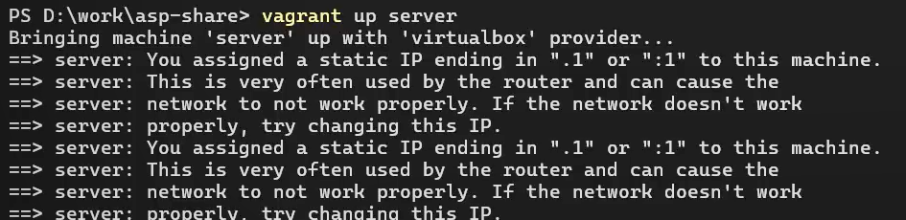
Рис. 1: запуск ВМ server
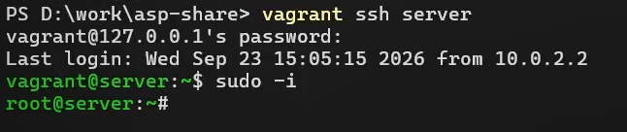
Рис. 2: переход к суперпользователю
- Установите необходимые для работы пакеты: dnf -y install dovecot telnet.
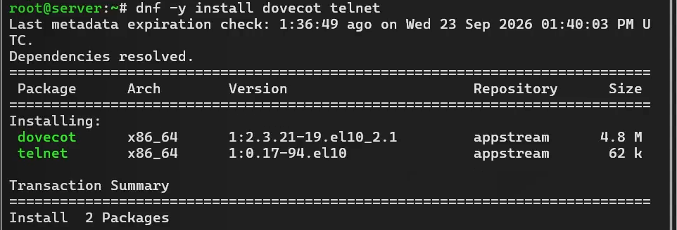
Рис. 3: установка dovecot

3.2 Настройка dovecot
- В конфигурационном файле /etc/dovecot/dovecot.conf пропишите список почтовых протоколов, по которым разрешено работать Dovecot: protocols = imap pop3.
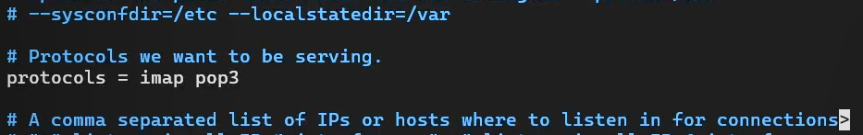
Рис. 4: добавление протоколов imap, pop3
- В конфигурационном файле /etc/dovecot/conf.d/10-auth.conf проверьте, что укаан метод аутентификации plain: auth_mechanisms = plain.
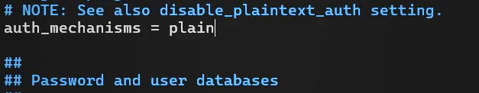
Рис. 5: указание метода аунтификации plain
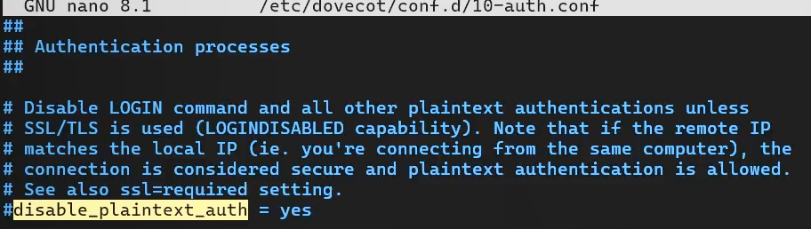
Рис. 6: отключение защиты паролей: значение по умолчанию
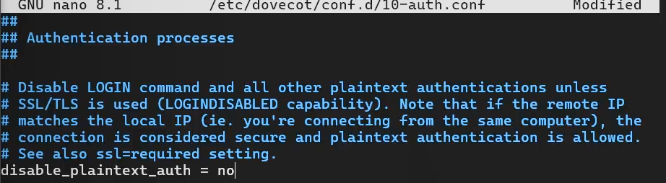
Рис. 7: отключение защиты паролей: обновленное значение
- В конфигурационном файле /etc/dovecot/conf.d/auth-system.conf.ext проверьте, что для поиска пользователей и паролей используется pam и файл passwd.
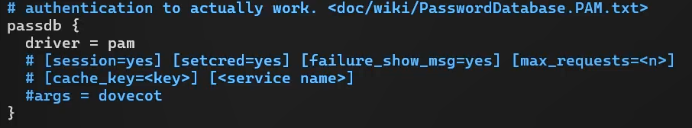
Рис. 8: поиск пользователей: pam
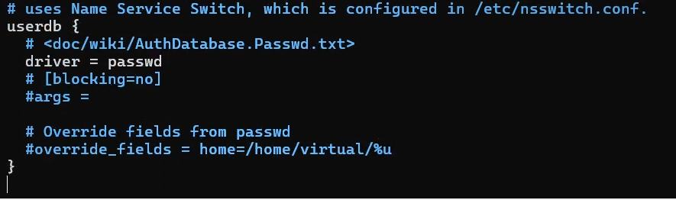
Рис. 9: поиск паролей: passwd
- В конфигурационном файле /etc/dovecot/conf.d/10-mail.conf настройте месторасположение почтовых ящиков пользователей: mail_location = maildir:~/Maildir.
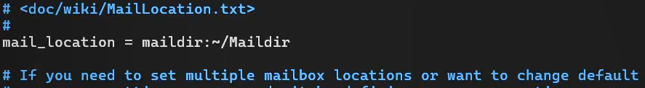
Рис. 10: настройка расположения почтовых ящиков
- В Postfix задайте каталог для доставки почты: postconf -e ‘home_mailbox = Maildir/’.
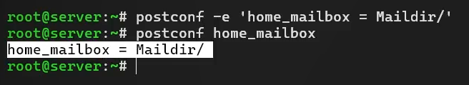
Рис. 11: задание каталога для доставки почты, проверка
- Сконфигурируйте межсетевой экран, разрешив работать службам протоколов POP3 и IMAP.
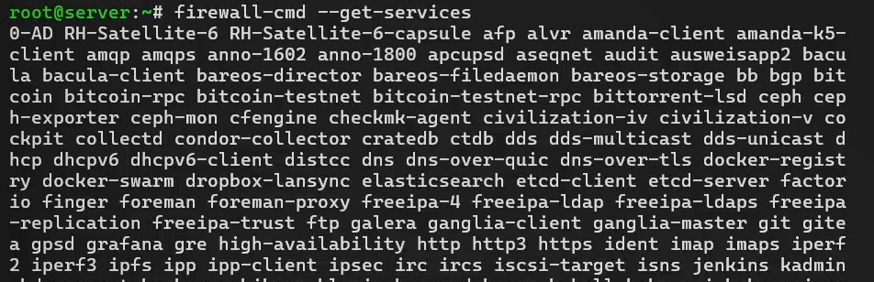
Рис. 12: вывод списка доступных служб
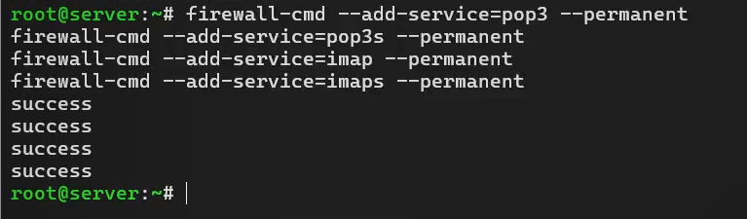
Рис. 13: открытие почтовых портов в зоне по умолчанию
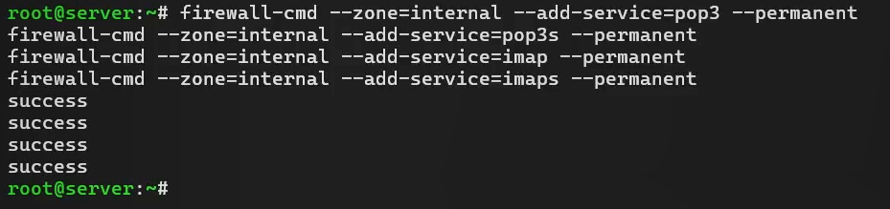
Рис. 14: открытие почтовых портов в зоне internal
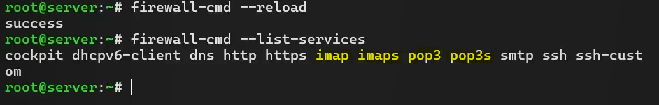
Рис. 15: вывод списка активных служб
- Восстановите контекст безопасности в SELinux: restorecon -vR /etc.
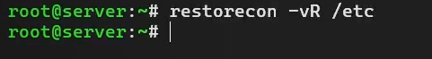
Рис. 16: восстановление контекста безопасности
- Перезапустите Postfix и запустите Dovecot.
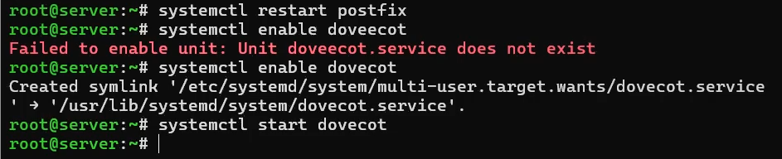
Рис. 17: перезапуск postfix, запуск dovecot
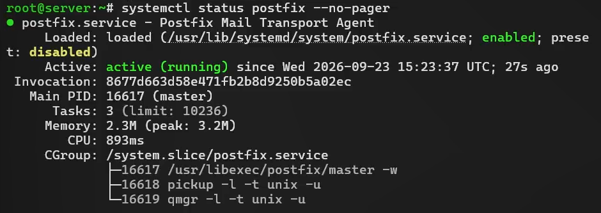
Рис. 18: проверка запуска postfix (active)
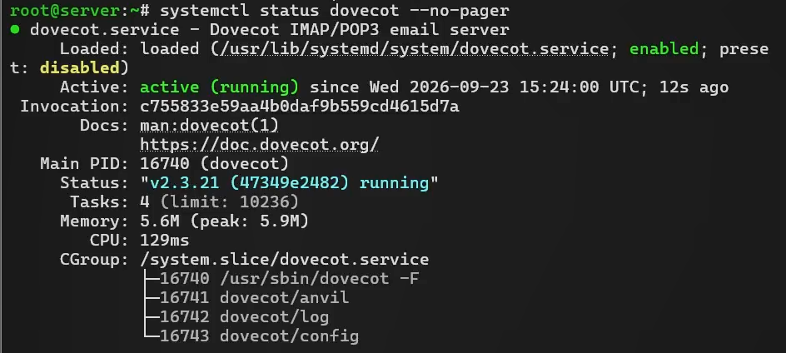
Рис. 19: проверка запуска dovecot (active)

3.3 Проверка работы Dovecot
- Заранее отправим на почту 3 тестовых сообщения
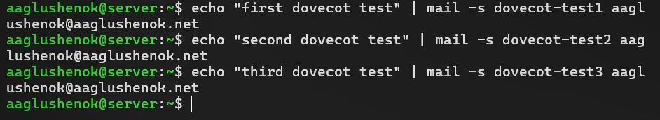
Рис. 20: отправка тестовых сообщений
- На дополнительном терминале ВМ server запустите мониторинг работы почтовой службы: tail -f /var/log/maillog.
- На терминале сервера для просмотра почты используйте: MAIL=~/Maildir mail (видим 3 отправленных ранее тестовых сообщения).
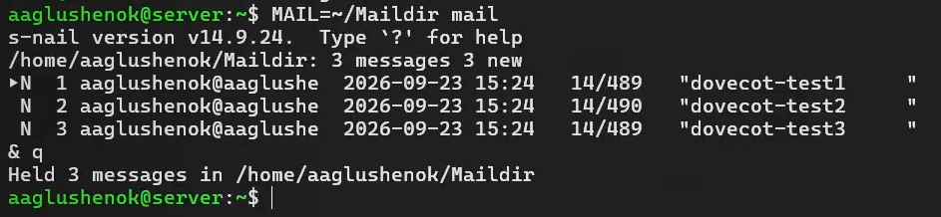
Рис. 21: просмотр сообщений через mail
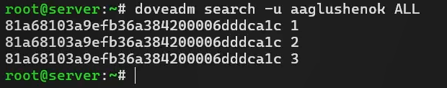
Рис. 22: просмотр сообщений через doveadm
- Для просмотра mailbox пользователя на сервере используйте: doveadm mailbox list -u user.
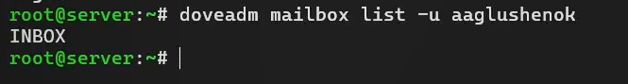
Рис. 23: просмотр mailbox
- На ВМ client войдите под вашим пользователем, перейдите в режим суперпользователя.
- Установите почтовый клиент: dnf -y install evolution
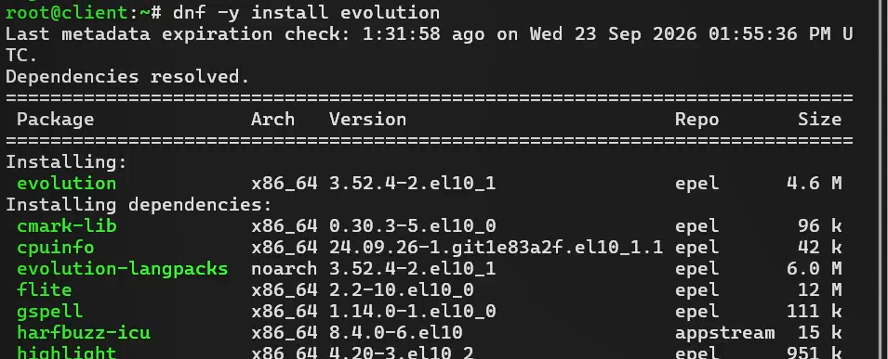
Рис. 24: установка почтового клиента evolution
- Запустите и настройте почтовый клиент Evolution:
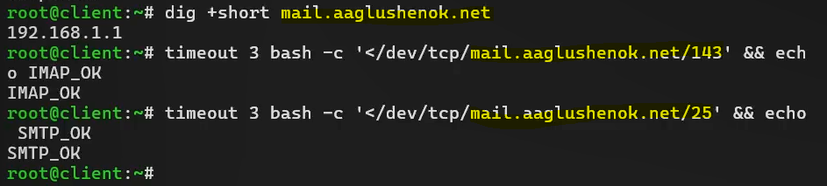
Рис. 25: проверка доступности почтовых портов IMAP и SMTP
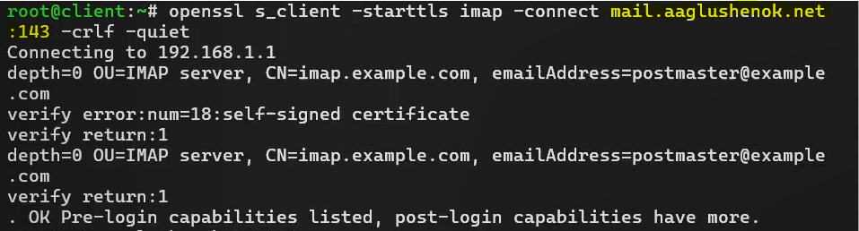
Рис. 26: настройка почтового клиента evolution
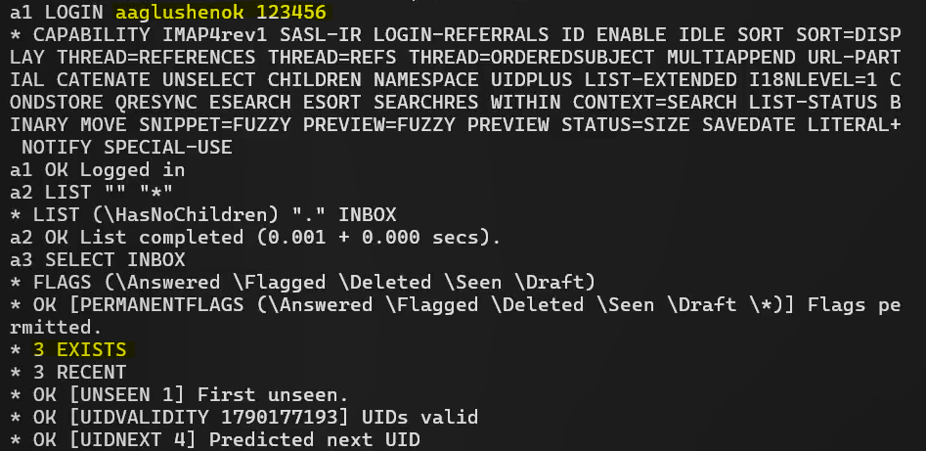
Рис. 27: настройка почтового клиента evolution
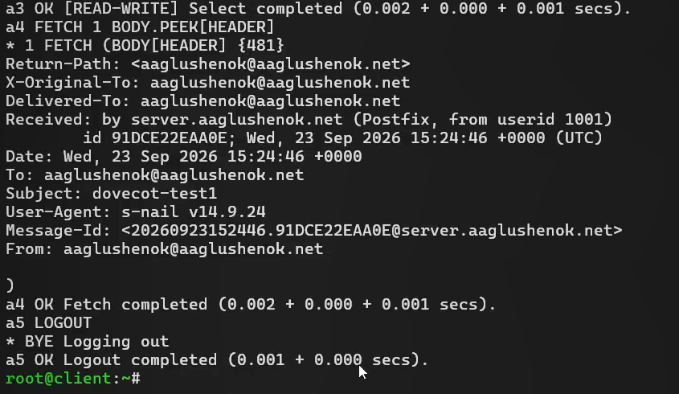
Рис. 28: настройка почтового клиента evolution
- Из почтового клиента отправьте себе несколько тестовых писем, убедитесь, что они доставлены.
Рис. 29: отправка тестового письма client
- Посмотрите, какие сообщения выдаются при мониторинге почтовой службы на сервере, при использовании doveadm и mail.
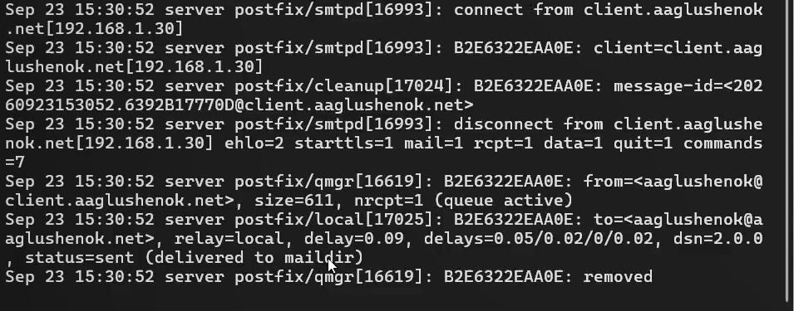
Рис. 30: проверка через мониторинг tail: письмо отправлено и получено
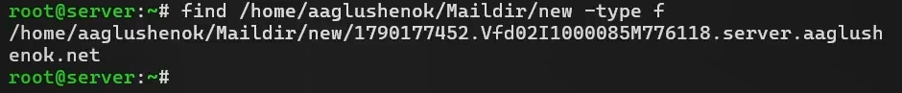
Рис. 31: проверка Maildir: письмо появилось
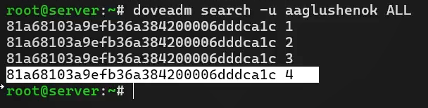
Рис. 32: проверка через doveadm: письмо появилось (под номером 4)
- Проверьте работу почтовой службы, используя на сервере протокол Telnet:
- подключение с помощью протокола Telnet к почтовому серверу по протоколу POP3 (через порт 110), ввод логина и пароля.
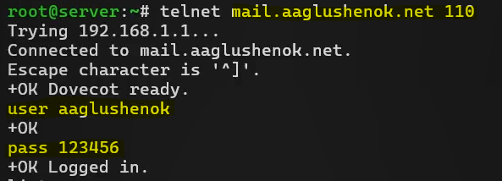
Рис. 33: провекра работы почтовой службы
- получение списка писем (list), получение 1-го письма из списка (retr 1), удаление 2-го письмо из списка (dele 2), завершение сеанса работы с telnet (quit).
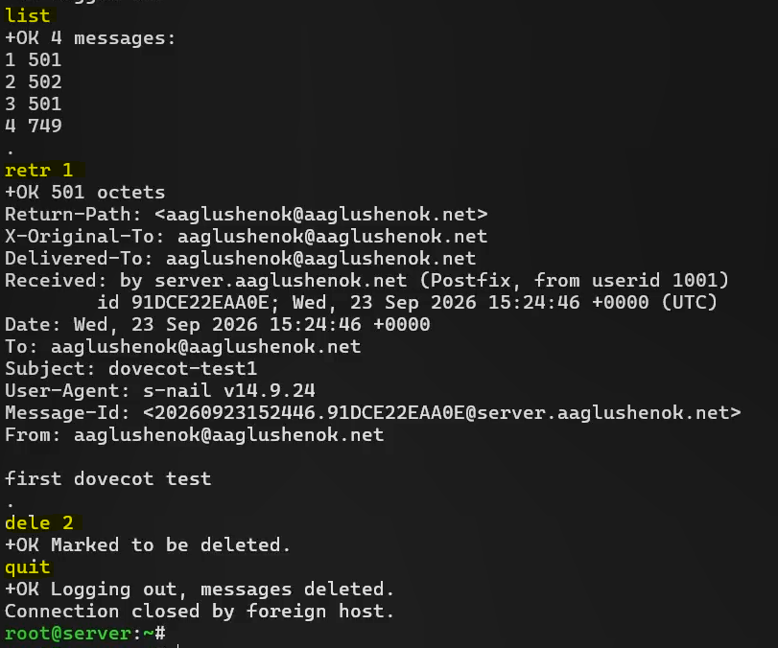
Рис. 34: провекра работы почтовой службы
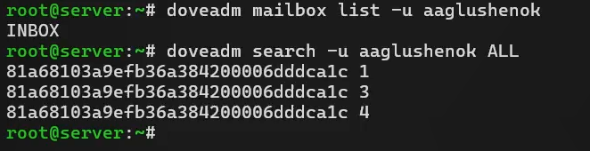
Рис. 35: провекра результатов (2-е письмо удалено из почты)

3.4 Внесение изменений в настройки внутреннего окружения ВМ
- На ВМ server перейдите в каталог для внесения изменений в настройки внутреннего окружения /vagrant/provision/server/. В соответствующие подкаталоги поместите конфигурационные файлы Dovecot.
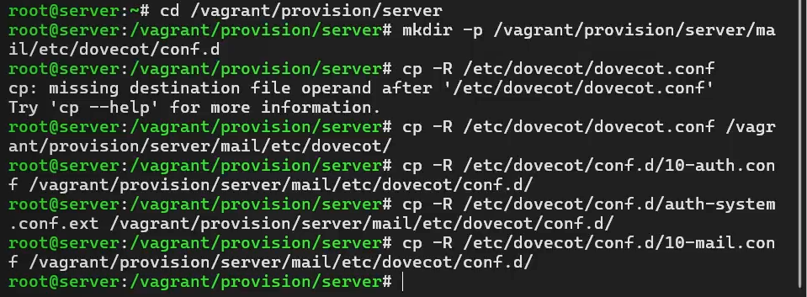
Рис. 36: внесение изменений в настройки внутреннего окружения
- Внесите изменения в файл /vagrant/provision/server/mail.sh.
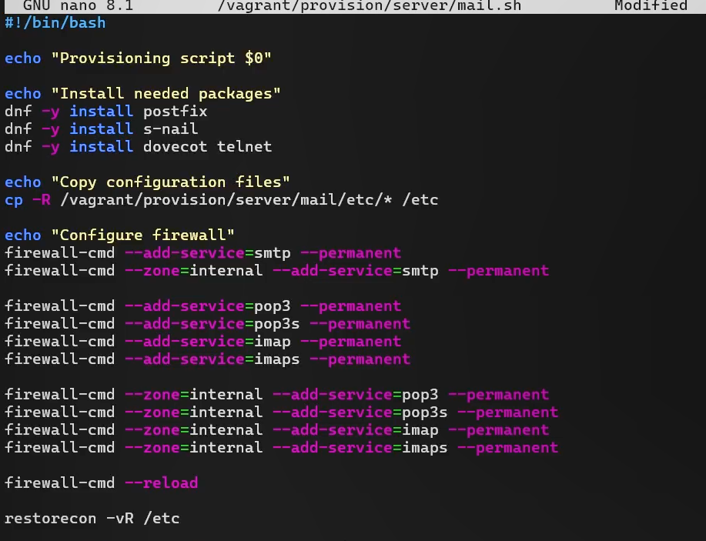
Рис. 37: внесение изменений в server/mail.sh, относящихся к dovecot и postfix
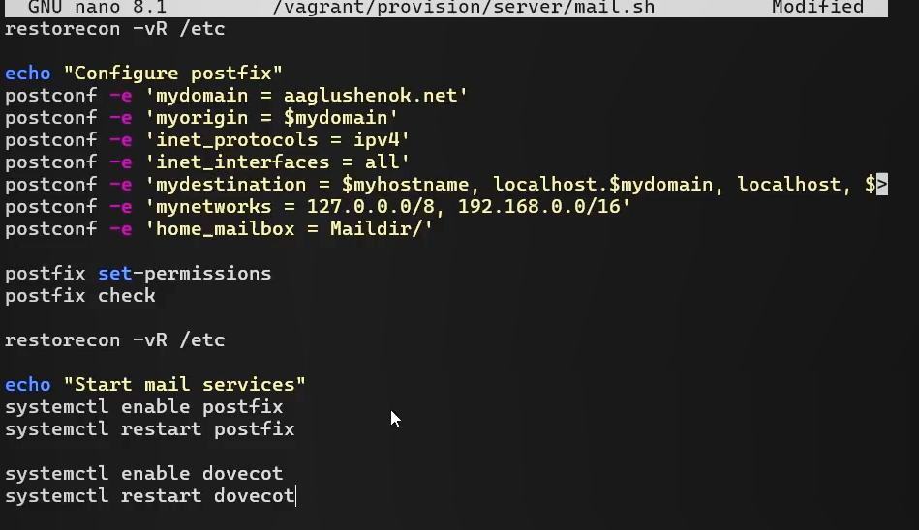
Рис. 38: внесение изменений в server/mail.sh, относящихся к dovecot и postfix
- На виртуальной машине client в каталоге /vagrant/provision/client скорректируйте файл mail.sh: dnf -y install evolution.
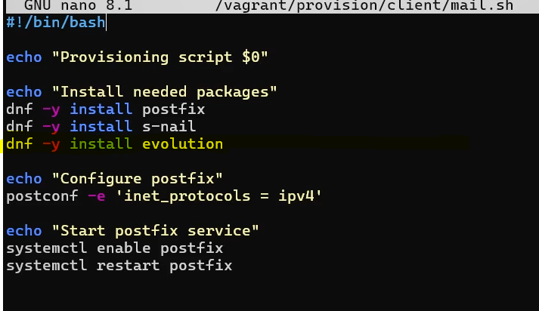
Рис. 39: внесение изменений в client/mail.sh

4 Контрольные вопросы
- За что отвечает протокол SMTP?
За ОТПРАВКУ почты (исходящая почта). Он передает письма от отправителя к почтовому серверу получателя.
- За что отвечает протокол IMAP?
За ПОЛУЧЕНИЕ и ХРАНЕНИЕ почты на сервере. Позволяет читать и управлять письмами прямо на сервере с разных устройств (письма не скачиваются навсегда, а синхронизируются).
- За что отвечает протокол POP3?
За СКАЧИВАНИЕ почты. Он забирает письма с сервера на компьютер пользователя (обычно после скачивания письма удаляются с сервера).
- В чём назначение Dovecot?
Это ПОЧТОВЫЙ СЕРВЕР (MDA). Его задача — принимать входящие письма от Postfix и отдавать их пользователю по протоколам IMAP или POP3.
- В каких файлах обычно находятся настройки работы Dovecot? За что отвечает каждый из файлов?
Главный файл — /etc/dovecot/dovecot.conf.
Дополнительные настройки лежат в папке /etc/dovecot/conf.d/:
- 10-auth.conf — настройки аутентификации (как проверять логин/пароль).
- 10-mail.conf — где хранятся почтовые ящики (формат Maildir).
- 10-ssl.conf — настройки шифрования (сертификаты).
- В чём назначение Postfix?
Это ПОЧТОВЫЙ СЕРВЕР (MTA). Его задача — принимать письма и доставлять их по назначению (в локальные ящики через Dovecot или на другие серверы в интернете).
- Какие методы аутентификации пользователей можно использовать в Dovecot и в чём их отличие?
- Основные: plain (обычный пароль) и pam (через системных пользователей Linux).
- Отличие: plain — простой пароль внутри почтовой системы, pam — проверка пароля через общую базу пользователей операционной системы (как при входе в Linux).
- Приведите пример заголовка письма с пояснениями его полей.
From: aaglushenok@aaglushenok.net (Кто отправил)
To: aaglushenok@aaglushenok.net (Кому)
Subject: dovecot-test1 (Тема письма)
Date: Wed, 23 Sep 2026 15:24:46 (Дата и время)
Message-ID: <…[@server]> (Уникальный ID письма)
Received: by server… (Следы прохождения через серверы)
- Приведите примеры использования команд для работы с почтовыми протоколами через терминал (например telnet).
Пример для POP3 (порт 110):
telnet mail.aaglushenok.net 110
user aaglushenok # ввод логина
pass 123456 # ввод пароля
list # показать список писем
retr 1 # прочитать первое письмо
dele 2 # удалить второе письмо
quit # выйти
- Приведите примеры с пояснениями по работе с doveadm.
doveadm — утилита для управления почтовым сервером Dovecot из консоли.
- doveadm search -u aaglushenok ALL — показать все письма пользователя (выводит ID).
- doveadm mailbox list -u aaglushenok — показать список папок (ящиков) пользователя.
- doveadm expunge -u aaglushenok mailbox INBOX BEFORE 7d — удалить из “Входящих” письма старше 7 дней.

5 Выводы
В ходе выполнения лабораторной работы № 9 мне удалось приобрести практические навыки по установке и простейшему конфигурированию POP3/IMAP-сервера.

6 Список литературы
- Dovecot Documentation. — URL: https : / / dovecot . org / documentation (дата обращения: 31/10/2026).
- Postfix Documentation. — URL: http://www.postfix.org/documentation.html (дата обращения: 31/10/2026).

